Звукотаблица на звуки С З Ц
Слова – подсказки: | Слон, | Самолет, | ЗаяЦ, | Сыр,
 | кактуС, | Собака, | Стол, | лиСа,
 | оСлик, | Зонтик, | Сова, | ананаС,
 | Стул, | НеЗнайка, | ноСки, | Свинья

*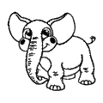 | 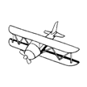 | 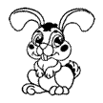 | 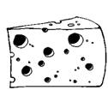
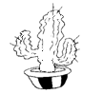 |  | 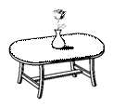 | 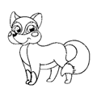
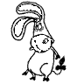 | 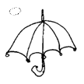 |  | 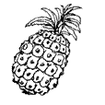
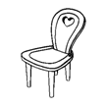 | 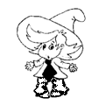 | 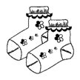 | 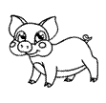
- Назови все предметы по порядку «змейкой» , начиная с картинки со звездочкой *
(слон, самолет, заяц, сыр, лисица, стол, собака …)
2. Ставь на каждый предмет фишку (можно использовать пуговицу или игрушку – «киндер») и добавляй к называемому предмету сначала слово «я вСтал(а)»:
Я вСтал(а) на Слона,
Я вСтал(а) на Самолет,
Я вСтал(а) на ЗайЦа и т.д.
3. Называй предметы парами таким образом, чтобы у живого предмета в паре был неживой предмет. Например, у Слона – Самолет, у ЗайЦа – Сыр и т.д..
(картинки подобраны парами: живой предмет – неживой предмет).
4. Называй предмет, на который ставишь фишку сначала в ЕДИНСТВЕННОМ числе, затем, согласовывай его с числительными ДВА, ПЯТЬ: один Слон, два Слона, пять Слонов; одинСамолет, два Самолета, пять Самолетов и т.д.
5. Назови каждый предмет в уменьшительной форме: Слон – Слоник, Самолет – Самолетик,ЗаяЦ – Зайчик и т.д.
6. Раскрась живые предметы в красный цвет, неживые предметы – в розовый цвет.
7. Показывай и называй : Слон – краСный, а Самолет – роЗовый и т.д.
8. Назови, что находится в правом верхнем углу; в нижнем левом углу; в правом нижнем углу; в верхнем левом углу; в верхнем ряду вторым по счету; в нижнем ряду третьим по счету; во втором ряду первым по счету; между , над ...., под... и т.д. (задание может быть любой сложности).
9. С каждым предметом придумай по одному предложению.
(усложненный вариант задания : придумай предложения, используя по два слова из звукотаблицы, например, Слон и Самолет – Слон летит на Самолете )
Следи за правильным произношением звуков С З!

Звукотаблица на звуки Ш-Ж–С–З-Ц
Слова – подсказки: | Слон, | СнеЖинка, | ЗаяЦ, | ноЖниЦы,
 | СолныШко, | еЖик, | арбуЗ, | миШка,
 | БелоСнеЖка, | Шляпа, | Сова, | мороЖеное,
 | СуШки, | ЗолуШка, | карандаШ, | Собака

* |  |  | 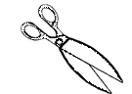
 | 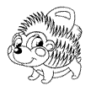 |  | 
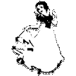 |  |  | 
 |  | 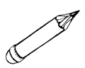
- Назови все предметы по порядку «змейкой», начиная с картинки со звездочкой * (слон, снежинка, заяц, ножницы, мишка, арбуз…)
2. Ставь на каждый предмет фишку (можно использовать пуговицу или игрушку – «киндер») и добавляй к называемому предмету сначала слово «Шаг» :
Шаг – Слон,
Шаг – СнеЖинка,
Шаг – ЗаяЦ т.д.
3. Называй предметы парами таким образом, чтобы у живого предмета в паре был неживой предмет. Например, у Слона – СнеЖинка, у ЗайЦа – ноЖниЦы и т.д.
(картинки подобраны парами: живой предмет – неживой предмет).
4. Назови все предметы, добавляя Живой – неЖивой : Слон – Живой, СнеЖинка – неЖивая, ЗаяЦ – Живой, ноЖниЦы – неЖивые и т.д.
5. Называй предмет, на который ставишь фишку сначала в ЕДИНСТВЕННОМ числе, затем, согласовывай его с числительными ДВА, ПЯТЬ : один Слон, два Слона, пять Слонов и т.д.
6. Назови каждый предмет в уменьшительной форме, если это возможно : Слон – Слоник,СнеЖинка – СнеЖиночка и т.д.
7. Раскрась живые предметы в желтый цвет, неживые предметы – в красный цвет.
8. Показывай и называй : Слон – Желтый, СнеЖинка – краСная и т.д.
9. Назови, что находится в правом верхнем углу; в нижнем левом углу; в правом нижнем углу; в верхнем левом углу; в верхнем ряду вторым по счету; в нижнем ряду третьим по счету; во втором ряду первым по счету; между , над ...., под... и т.д. (задание может быть любой сложности).
10. С каждым предметом придумай по одному предложению.
(усложненный вариант задания: придумай предложения, используя по два слова из звукотаблицы, например, Слон и СнеЖинка - Слон поймал СнеЖинку )
Следи за правильным произношением звуков Ш Ж С З Ц!

